**Пояснительная записка**

**Проект выполнила:** Сюткина Екатерина Анатольевна ББИ 164

**Название проекта:** “Учет спецодежды для сотрудников строительной организации”

**Адрес репозитория:** <https://github.com/ekaterina-syutkina/New-Registration-of-special-clothes-for-workers-of-building-company->

**Аннотация:** При открытии программы пользователь попадает на страницу регистрации, после регистрации информация о пользователе сохраняется в файл “Worker.txt”, а данные об его логине и пароле в файл “PersonsData.txt”. Для зарегистрированных пользователей на главной странице есть кнопка “войти”, после чего он переходит на страницу, где вводит данные о логине и пароле, а затем переходит на свой профиль. В программе сформировано 4 различных страницы пользователя: отдельная страница директора компании, с которой он может удалять работников (в том числе и себя) и смотреть профиль работника без возможности изменить информацию на странице, страница заведующего складом с которой он может просмотреть профиль работников и выполнить заказ работника, тем самым удалить его из файла “Order.txt” и присвоить новую дату выдачи выданному предмету одежды. Также существуют две разные страницы для работников, которым требуется спецодежда: для маляра и электрика (у них меньше предметов одежды (нет зимней одежды) так как они работают в помещении, когда здание почти достроено) и для остальных работников. На своей странице работник может заказать любой предмет спецодежды. После чего он попадет в файл “Order.txt”, будет отображаться на странице заведующего складом и на странице самого работника, до тех пор, пока не будет выполнен. После выполнения заказа данные о заказе (дата заказа, имя заказчика, заказ, дата выполнения заказа) попадают в файл “History.txt” и будут отображаться на отдельной странице при переходе со страницы заведующего складом через кнопку “просмотреть историю заказов”.

**Использованные технологии:**

1) Создание текстового файла с помощью использования текстового потока и метода CreateText

(Пример: StreamWriter sw = File.CreateText("../../History.txt"))

2) Запись информации в файл и считывание из файла через сериализацию

3) Хранение данных в текстовом файле

4) Использование встроенной страничной навигации

5) Организация авторизации пользователя и возможность просмотра страниц для неавторизованных пользователей, без возможности изменения информации

**Основные страницы:**

Главная страница:

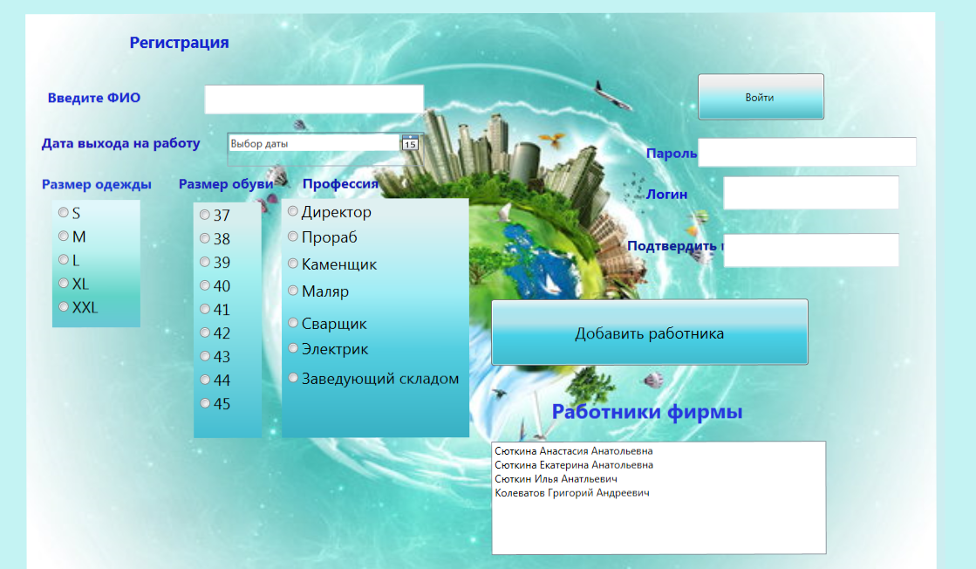

Вход:



Страница директора:

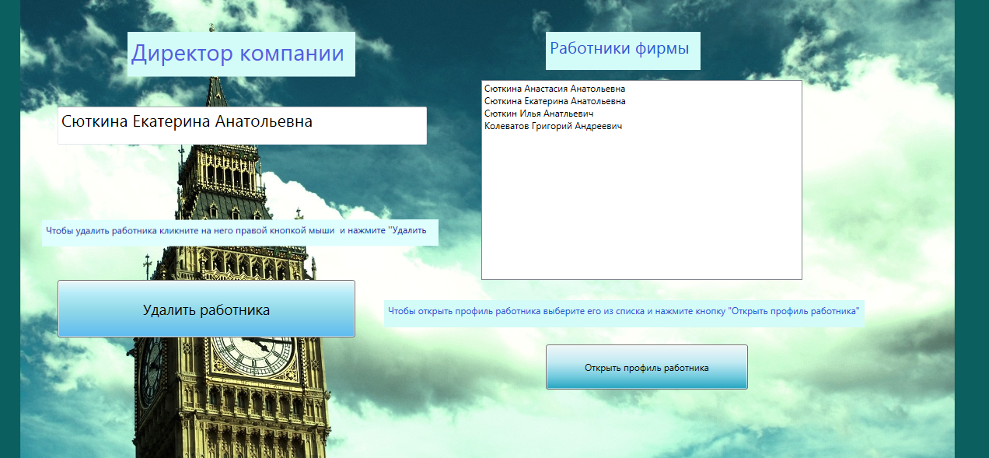

Страница заведующего складом:

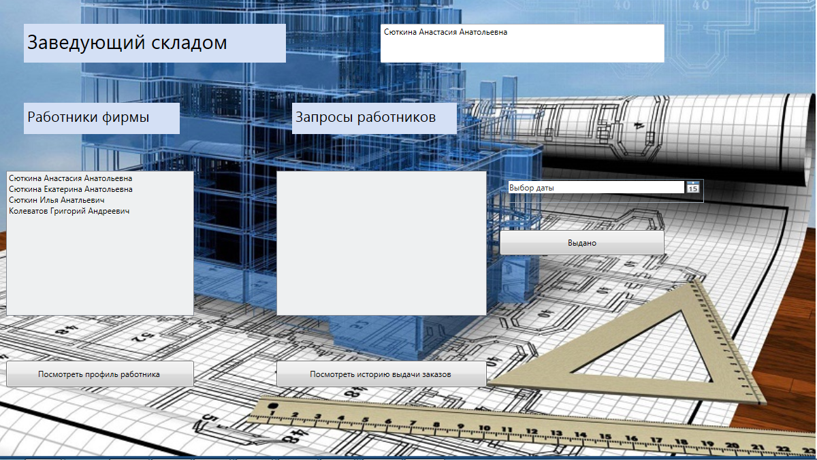

Страница работника_1:(открыта для просмотра)

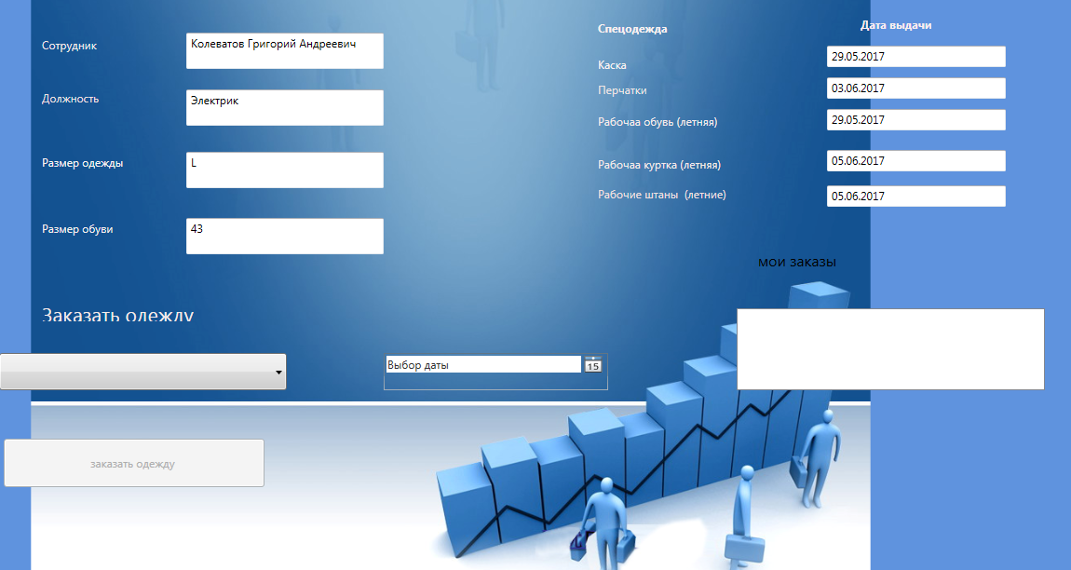

Страница работника_2:(открыта авторизованным пользователем)

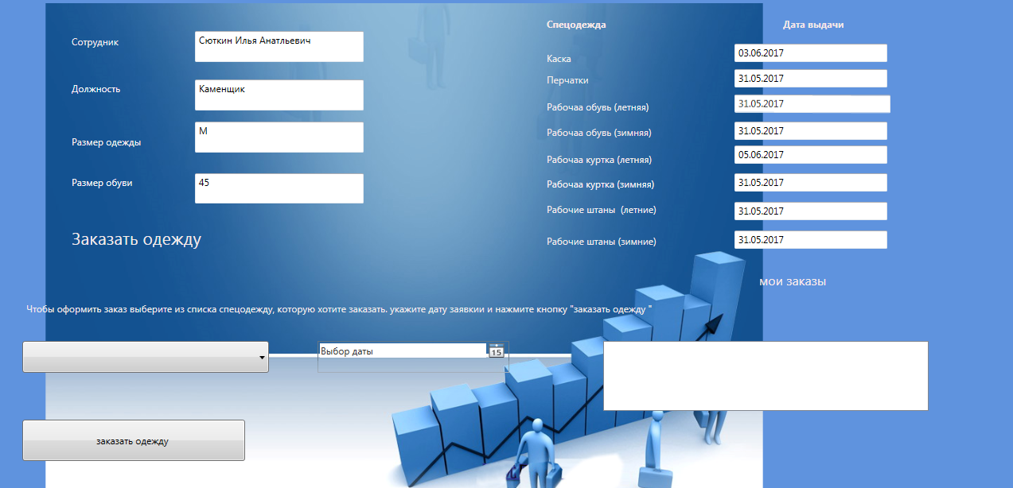

История:



**Классы:**

1. Worker.cs:

Данные о работнике: Имя, логин, размер обуви, размер одежды, профессия, дата выдачи каждого элемента одежды, дата выхода на работу

1. PersonsData.cs

Данные о работнике: логин, пароль

1. Order.cs

Данные о заказе: имя заказчика, дата заказа, заказ

1. History.cs

История выдачи заказов: дата оформления заказа, имя заказчика, заказ, дата выдачи заказа

**Использованные источники:**

<https://metanit.com/>

<https://msdn.microsoft.com>